Ministerul Educației și Cercetării al Republicii Moldova
Universitatea Tehnică a Moldovei
Facultatea Calculatoare, Informatică și Microelectronică

Raport
la
Lucrarea de laborator Nr. 3

Disciplina: Tehnici de programare

Tema: ”Python Codex”

A efectuat : st. gr.SI – 261 Șchiopu Valeria

A verificat : asistent universitar Dumitraș Marius

Chișinău – 2026
SARCINA LUCRĂRII
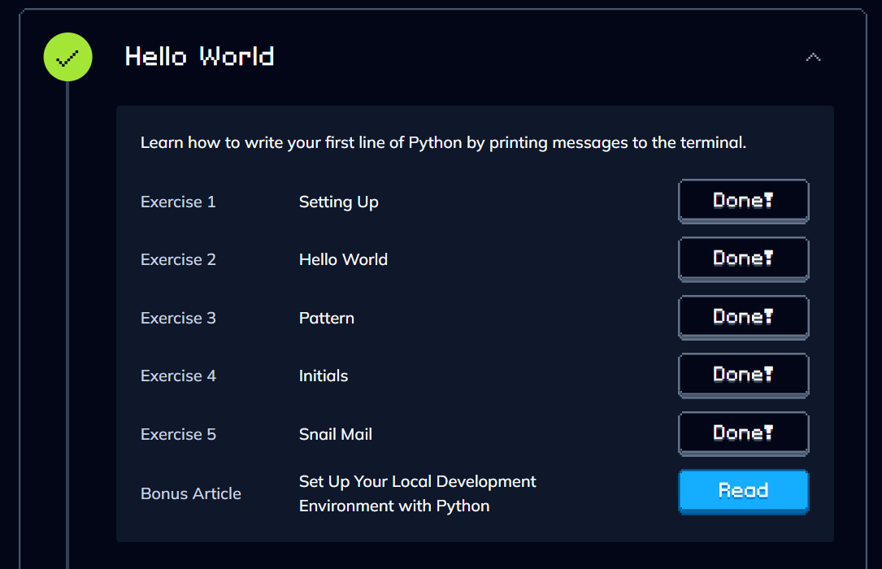
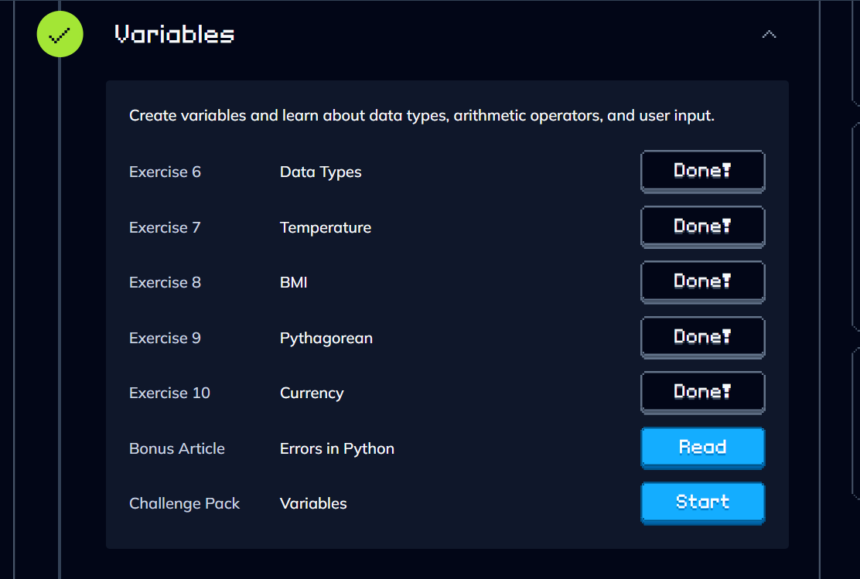
CONCLUZII
În cadrul acestei lucrări de laborator, am făcut cunoștință cu limbajul de programare Python și cu platforma Codex, explorând funcționalitățile și modul de utilizare a acestora. Am studiat noțiunile de bază ale limbajului Python și am înțeles mai bine procesul de scriere, executare și verificare a codului. Utilizarea platformei Codex mi-a permis să îmi dezvolt abilitățile practice și să mă familiarizez cu uu mediu interactiv de învățare a programării.
În concluzie, această lucrare a reprezentat un prim pas important în aprofundarea cunoștințelor de programare, contribuind la dezvoltarea gândirii logice și la înțelegerea modului în care pot fi aplicate cunoștințele teoretice în rezolvarea problemelor practice.

